Комерційна пропозиція №2
Пропонований перелік виробів:
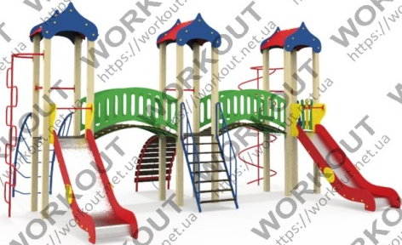  Ігровий комплекс «Волшебник» Н1400 | (Д*Ш*В):5900x4190x3200  Металоконструкція – стоєві- труба 60*60мм, 40*20мм, d=25мм.,42мм.,32мм., спуск гірки-харчованержавійка 1мм.. Металеваконструкціяпофарбована порошковою фарбою для зовнішніхробіт та запечена в пічці при 180*С. Перед фарбуваннямвиробавсіметалевічастинипроходятьетапдробеструєннясталевимдробомсіченням 0,8 мм. Декоративнеоздоблення - вологостійка фанера СР/СР завтовшки 12 мм пофарбованафарбою для зовнішніхробіт на гумовійоснові (акриловафарба на воднійоснові, безпечна для використаннядітьми). Підлога - фанера ламінована водостійка.15мм.-20мм. Всіболти та іншікріпильніелементизахищеніщільнозакритимиантивандальнимипластиковими заглушками.Конструкціяобов’язковобетонується! | 1шт | 75556 | 75556
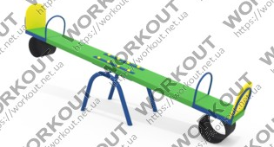  Балансир -1 | (Д*Ш*В): 2300x450x500  Гойдалка-балансир складається з дошки завтовшки-40мм ,спінки та металевого каркасу-основи з труби D=42мм,та D-25мм. Гойдалка-балансир маєгумовий буфер підобомасидіннямизавтовжки 17мм. Металеваконструкціяпофарбована порошковою фарбою для зовнішніхробіт та запечена в пічці при 180*С. Вологостійка фанера СР/СР завтовшки 12 мм пофарбованафарбою для зовнішніхробіт на гумовійоснові (акриловафарба на воднійоснові, безпечна для використаннядітьми). Загальнийрозмір L=2300мм, В=450мм, H=600мм, без урахуванняглибинибетонування. Всіболти та іншікріпильніелементизахищеніщільнозакритимиантивандальнимипластиковими заглушками. Конструкція обов’язково бетонується! | 1шт | 4900 | 4900
Лавочка "Садовая" | (Д*Ш*В):1500x400x700  Труба 40*20мм, d=32мм. Брус 40*50мм | 2шт | 3200 | 6400
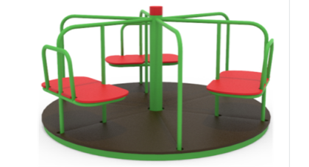  Карусель «Веселье» | (Д*Ш*В):1600x1600x700  Труба 40*20мм, 20х20, d=89мм, d=25мм,32мм,22мм., підлога –фанера водостійка ламінована.15мм., сидіння - вологостійка фанера СР/СР завтовшки 12 мм пофарбованафарбою для зовнішніхробіт на гумовійоснові (акриловафарба на воднійоснові, безпечна для використаннядітьми). Металеваконструкціяпофарбована порошковою фарбою для зовнішніхробіт та запечена в пічці при 180*С.Конструкціяобов’язковобетонується! | 1шт | 10902 | 10902
Урна-2 | (Д*Ш*В): 400x250x700  Труба 20*20мм. Листовий метал 1,5мм | 2шт | 850 | 1700
Пісочниця «Стандарт» | (Д*Ш*В): 1500x1500x250  Ніжки труба 40*40мм. Вологостійка фанера СР/СР завтовшки 12 мм пофарбованафарбою для зовнішніхробіт на гумовійоснові (акриловафарба на воднійоснові, безпечна для використаннядітьми). | 1шт | 3500 | 3500
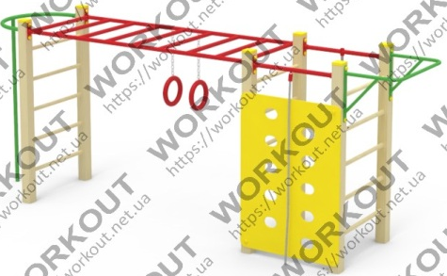  СПК «Спорт 16» | (Д*Ш*В):3600х800х2000  Металоконструкція – стоєві- труба 60*60мм, 40*20мм, d=25мм.,42мм.,32мм., Металева конструкція пофарбована порошковою фарбою для зовнішніх робіт та запечена в пічці при 180*С. Декоративне оздоблення - вологостійка фанера СР/СР завтовшки 12 мм пофарбована фарбою для зовнішніх робіт на гумовій основі (акрилова фарба на водній основі, безпечна для використання дітьми). Всі болти та інші кріпильні елементи захищені щільно закритими антивандальними пластиковими заглушками | 1шт | 13893 | 13893
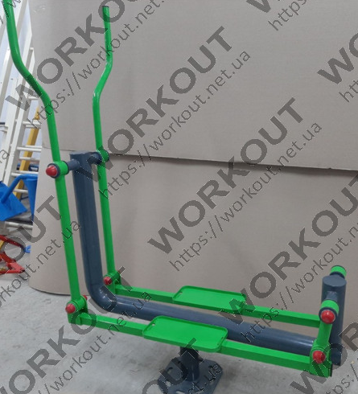  Вуличний тренажер «Лыжник» | (Д*Ш*В):1400х592х1660  Тренажер використовується для заняття на вулиці, який виготовлено із проф. металу січенням Ø114х3мм Ø89х3мм., Ø42х3мм., Ø32х3мм., пластина 6мм., прут металевий Ø16мм. Заставні деталі та всі металеві частини обладнання мають порошкове покриття. Метизи, що використовуються, оцинковані та мають захисні пластикові заглушки. Металева конструкція пофарбована порошковою фарбою для зовнішніх робіт та запечена в пічці при 180*С. Перед фарбуванням вироба всі металеві частини проходять етап дробеструєння сталевим дробом січенням 0,8 мм. | 1шт | 8700 | 8700
Всього:125551,00грн
Доставка та встановлення:35000,00грн

З повагою, Наталія
+38(098)-854-92-70
+38(063)-799-49-25 VIBER
https://workout.net.ua/
workout.net.ua@gmail.com

